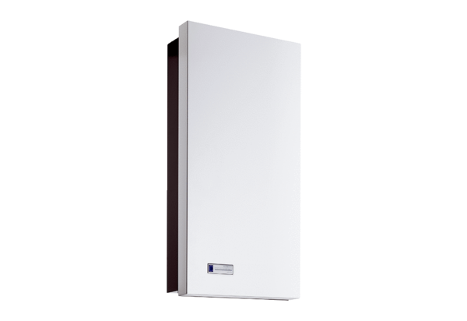Komplet za montažu Duo Z-SEJedinica za pakiranje: 1 komAsortiman: K
Broj artikla: 0095.0331Proizvođač: MAICO

